uitee

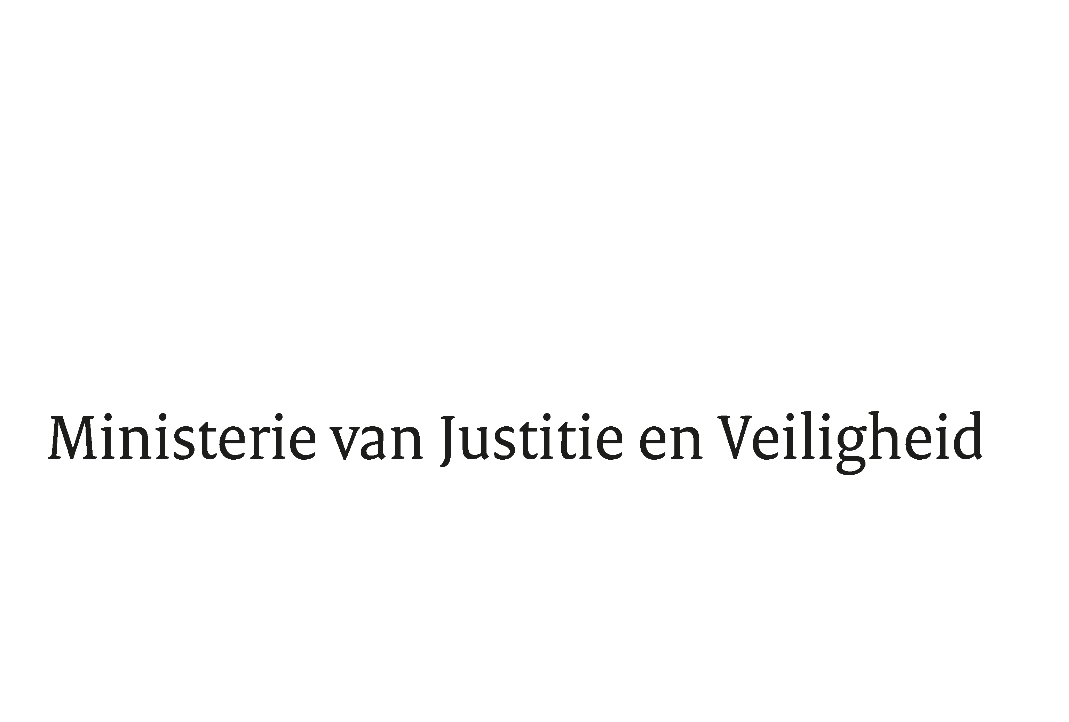

> Retouradres Postbus 20301 2500 EH Den Haag
Aan de Voorzitter van de Tweede Kamer
der Staten-Generaal
Postbus 20018
2500 EA DEN HAAG

Datum | 29 januari 2025
Onderwerp | Reactie motie-Dijk (SP) inzake burgerinitiatief Abortus is geen misdaad
Directoraat-Generaal Rechtspleging en Rechtshandhaving
Directie Rechtshandhaving en Criminaliteitsbestrijding

Turfmarkt 147
2511 DP Den Haag
Postbus 20301
2500 EH Den Haag
www.rijksoverheid.nl/jenv

Ons kenmerk
4905401

Bij beantwoording de datum en ons kenmerk vermelden. Wilt u slechts één zaak in uw brief behandelen.

Op 24 mei 2023 heeft de Tweede Kamer het burgerinitiatief ‘Abortus is geen misdaad’ behandeld. Het burgerinitiatief heeft als doel dat abortus uit het Wetboek van Strafrecht wordt gehaald. Het lid Dijk (SP) heeft bij de plenaire behandeling van het burgerinitiatief de regering bij motie verzocht om in kaart te brengen wat de mogelijke gevolgen zijn als artikel 296 uit het Wetboek van Strafrecht (Sr) wordt gehaald en dit schriftelijk met de Kamer te delen. Met deze brief voldoe ik, mede namens de staatssecretaris Jeugd, Preventie en Sport, aan dit verzoek.

Voordat ik in deze brief in ga op de juridische systematiek van artikel 296 Sr, wil ik graag benadrukken dat vrouwen die voor de keuze komen te staan om al dan niet een abortus te ondergaan alle mogelijke ondersteuning en professionele zorg verdienen. Ik begrijp het ongemak dat abortus in het Wetboek van Strafrecht geregeld is. Daarom vind ik het van belang hierbij te benadrukken dat een vrouw die een abortus laat uitvoeren zelf niet strafbaar is op grond van artikel 296 Sr. De strafbepaling richt zich tot degene die de abortus uitvoert. Een abortus dient te worden uitgevoerd door een daartoe bevoegde arts die moet handelen volgens bepaalde zorgvuldigheidseisen. Wanneer aan die eisen wordt voldaan is abortus geen misdaad, maar juist legaal. In deze brief licht ik de systematiek van artikel 296 Sr toe en schets ik de gevolgen van het schrappen van dat artikel uit het Wetboek van Strafrecht.

Artikel 296 van het Wetboek van Strafrecht

Algemeen
Onder artikel 296 Sr is abortuszorg die verleend wordt door een arts – mits aan bepaalde voorwaarden is voldaan – géén misdaad, maar legaal. Die voorwaarden staan beschreven in de Wet afbreking zwangerschap (Wafz). De bepalingen in artikel 296 Sr richten zich tot iedereen, niet alleen artsen. Eenieder die artikel 296 Sr overtreedt, is strafbaar.

Artikel 296 Sr luidt als volgt:

- Hij die een vrouw een behandeling geeft, terwijl hij weet of redelijkerwijs moet vermoeden dat daardoor zwangerschap kan worden afgebroken, wordt gestraft met gevangenisstraf van ten hoogste vier jaar en zes maanden of geldboete van de vierde categorie.
- Indien het feit de dood van de vrouw ten gevolge heeft, wordt gevangenisstraf van ten hoogste zes jaren opgelegd of geldboete van de vierde categorie.
- Indien het feit is begaan zonder toestemming van de vrouw, wordt gevangenisstraf van ten hoogste twaalf jaren opgelegd of geldboete van de vijfde categorie.
- Indien het feit is begaan zonder toestemming van de vrouw en tevens haar dood ten gevolge heeft, wordt gevangenisstraf van ten hoogste vijftien jaren opgelegd of geldboete van de vijfde categorie.
- Het in het eerste lid bedoelde feit is niet strafbaar, indien de behandeling is verricht door:
- een arts in een ziekenhuis of kliniek waarin zodanige behandeling volgens de Wet afbreking zwangerschap mag worden verricht;
- een huisarts die een medicamenteuze afbreking van de zwangerschap verricht volgens de Wet afbreking zwangerschap.
Bij de totstandkoming van de abortuswetgeving is na veel debat een evenwicht bereikt. In artikel 296 Sr heeft de wetgever tot uitdrukking gebracht welke waarde hij toekent aan de beschermwaardigheid van het ongeboren leven, de bescherming tegen ernstige benadeling van de geestelijke en lichamelijke gezondheid van de vrouw en het zelfbeschikkingsrecht van de vrouw.

Eerste lid in samenhang met het vijfde lid
Het eerste lid van artikel 296 Sr stelt het geven van een abortusbehandeling strafbaar. De zwangere vrouw is nooit strafbaar op grond van artikel 296 Sr. De bepaling richt zich tot degene die de abortus uitvoert. Het vijfde lid bevat een strafuitsluitingsgrond indien de abortus in overeenstemming met de Wafz is uitgevoerd door een bevoegd arts. Dit artikellid ziet op de legale abortuspraktijk in ziekenhuizen en klinieken en daartoe geschoolde huisartsen. Een abortus uitgevoerd door een arts in een ziekenhuis of kliniek of een geschoolde huisarts is legaal, indien de regels uit de Wafz en het Besluit afbreking zwangerschap zijn nageleefd.

Tweede, derde en vierde lid
In lid 2, 3 en 4 van artikel 296 Sr staan drie strafverzwarende omstandigheden: de abortus heeft de dood van de vrouw tot gevolg (lid 2), de abortus is verricht zonder toestemming van de vrouw (lid 3) en de abortus heeft de dood van de vrouw tot gevolg én de abortus is verricht zonder toestemming van de vrouw (lid 4). Lid 4 speelt dus bij de cumulatie van beide strafverhogende omstandigheden uit de leden 2 en 3.

Gevolgen schrappen artikel 296 van het Wetboek van Strafrecht

Strafbaarheid uitvoeren van een abortus
Als artikel 296 Sr zou worden geschrapt dan is abortus nog steeds strafbaar op basis van andere strafbepalingen. Hieronder zal ik uiteenzetten op basis van welke strafbepalingen abortus strafbaar blijft en met welke eventuele kanttekeningen.
Het uitvoeren van een abortus zal na schrapping van artikel 296 Sr strafbaar blijven als vorm van mishandeling op grond van artikel 300 Sr (mishandeling) en, verder, in samenhang met artikel 82 Sr (toebrengen van zwaar lichamelijk letsel). Op grond van artikel 82 Sr wordt onder ‘zwaar lichamelijk letsel’ ook begrepen de afdrijving of dood van de vrucht van een vrouw. Het gaat dan om een strafbare handeling jegens de vrouw, niet tegen de ongeboren vrucht. Er is sprake van mishandeling volgens artikel 300 Sr in het geval van het opzettelijk toebrengen van lichaamspijn of lichamelijk letsel. Het opzettelijk benadelen van de gezondheid is hieraan gelijkgesteld. Hierbij moet wel worden opgemerkt dat vervolging voor mishandeling bewijstechnisch complex is indien een abortus is uitgevoerd met toestemming van de vrouw. Dit vraagt nadere doordenking naar wat dit zou betekenen voor de praktijk, voor het openbaar ministerie en de rechtspraak.

Daarnaast is een belangrijke kanttekening dat met het schrappen van artikel 296 Sr ook de strafuitsluitingsgrond in het vijfde lid van dit artikel wegvalt. Op grond van dit artikellid is een abortus uitgevoerd door een bevoegde arts volgens de geldende zorgvuldigheidseisen juist legaal.

Strafverzwarende omstandigheden van artikel 296, leden 2, 3 en 4
Op grond van artikel 39, sub a, van het Verdrag van Istanbul van de Raad van Europa is Nederland verplicht een gedwongen abortus strafbaar te stellen. Het Verdrag van Istanbul heeft als doel de bescherming van (kwetsbare) vrouwen. In het derde lid van artikel 296 Sr is een strafverzwarende omstandigheid opgenomen die hierop ziet, namelijk dat de abortus is verricht zonder toestemming van de vrouw. Als artikel 296 Sr wordt geschrapt, wordt de vrouw beschermd op grond van bijvoorbeeld artikel 302 Sr (zware mishandeling) als het gaat om een abortus tegen haar wil. Verder is dwang ook strafbaar op grond van artikel 284 Sr (dwang).

Artikel 296 Sr kent, als gezegd, in de leden 2 en 4 nog andere strafverzwarende omstandigheden in geval het feit de dood tot gevolg heeft. De artikelen 301, 302 en 303 Sr bevatten vergelijkbare strafverzwaringen indien de zware mishandeling de dood tot gevolg heeft.

Bescherming van ongeborenen
Bij schrapping van artikel 296 Sr wordt de ongeboren vrucht jonger dan 24 weken niet meer zelfstandig strafrechtelijk beschermd. In artikel 302 Sr in samenhang met artikel 82 Sr is het toebrengen van ‘zwaar lichamelijk letsel’ strafbaar gesteld, maar dit is een strafbare handeling jegens de vrouw, niet tegen de ongeboren vrucht. Op grond van het huidige medisch-wetenschappelijke inzicht ligt de grens van levensvatbaarheid van een foetus bij een zwangerschapsduur van 24 weken of meer. Een ongeboren vrucht wordt vanaf 24 weken beschermd door artikel 82a Sr dat het doden van een levensvatbare vrucht met het van het leven beroven gelijk stelt. Het handelen valt dan binnen het bereik van de misdrijven tegen het leven. Opgemerkt zij dat in artikel 82a geen uitzondering is opgenomen in relatie tot de Wafz.

Conclusie
Al met al zou het schrappen van artikel 296 Sr met name betekenen dat de zwangerschapsafbreking als medisch bevoegde handeling niet meer onder een strafuitsluitingsgrond valt, en daarmee als een vorm van mishandeling van de vrouw strafbaar kan zijn. Dat zou abortuszorg, zonder nadere wettelijke voorzieningen, vanuit juridisch perspectief criminaliseren ten opzichte van de huidige situatie. Mocht de Kamer van oordeel zijn dat het niettemin wenselijk is om de huidige wettelijke constructie aan te passen, dan zullen aanvullende bepalingen nodig zijn om een verslechtering ten opzichte van de huidige situatie te voorkomen. De waarborgen die artikel 296 Sr momenteel biedt door de samenhang met de zorgvuldigheidseisen van de Wafz, zouden in dat geval hun weerslag ergens anders moeten krijgen. Dit vraagt nadere en zorgvuldige doordenking.

De Minister van Justitie en Veiligheid,

D.M. van Weel

Kamerstukken II, 2022-2023, 36 326, nr. 5.
Artikel 82 van het Wetboek van Strafrecht luidt als volgt: 1. Onder zwaar lichamelijk letsel worden begrepen: ziekte die geen uitzicht op volkomen genezing overlaat, voortdurende ongeschiktheid tot uitoefening van zijn ambts- of beroepsbezigheden, en afdrijving of dood van de vrucht van een vrouw. 2. Onder zwaar lichamelijk letsel wordt mede begrepen storing van de verstandelijke vermogens die langer dan vier weken geduurd heeft.
Ook de bescherming onder artikel 296 Sr van ongeborenen vanaf 24 weken die niet levensvatbaar zijn komt dan te vervallen. Een afbreking van een dergelijke zwangerschap valt nu onder artikel 296 Sr.
Deze bepaling is tegelijkertijd met de Wet afbreking zwangerschap ingevoerd.
Artikel 82a van het Wetboek van Strafrecht houdt het volgende in: Onder een ander, of een kind bij of kort na de geboorte, van het leven beroven wordt begrepen: het doden van een vrucht die naar redelijkerwijs verwacht mag worden in staat is buiten het moederlichaam in leven te blijven.

